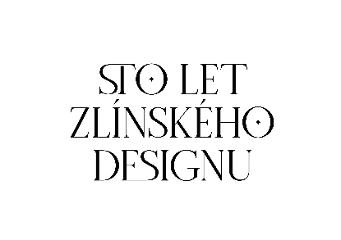

TISKOVÁ ZPRÁVA
1. 5. 2022

PROJEKT MAPUJÍCÍ STO LET DESIGNU V REGIONU STARTUJE JIŽ V PÁTEK. PRVNÍ EXPONÁTY DNES DORAZILY DO 61. BUDOVY

Zlín – V neděli 1. května v ranních hodinách začali organizátoři projektu Sto let zlínského designu stěhovat do budovy 61. v továrním areálu první designerské počiny, které budou reprezentovat současný design firem ze Zlínského kraje. Jako první dorazil na místo cvičný akrobatický letoun. Výstava bude slavnostně zahájena v pátek 6. května, veřejnosti se potom otevře od soboty.
První příležitost vidět unikátní letoun Z 242 L ZEUS společnosti AIRCRAFT Zlín budou mít návštěvníci slavnostního zahájení projektu Sto let zlínského designu v pátek 6. května. Cvičný a plně akrobatický letoun české výroby s celokovovou konstrukcí byl v neděli 1. května instalován do nových výstavních prostor v 61. budově. „Jedná se o nejrozměrnější exponát vnitřní expozice, proto musel být do budovy umístěn jako první,“ uvedl prezident Zlínského kreativního klastru Čestmír Vančura a dodal, že jde letoun konstruovaný pro provoz i na nezpevněných vzletových a přistávacích plochách, který je odolný vůči různým meteorologickým vlivům. Vůbec největší objekt bude ale stát během výstavy před 61. budovou a půjde o 6 tun vážící modul Fashion Line od zlínské designérky Adély Bačové, která jej navrhla pro společnost KOMA Modular.
Součástí výstavy budou na tři desítky produktů z různých oblastí průmyslového designu jako je doprava, mobilita, sport, obuv, elektro, domácnost, medicína, bezpečnost, nábytek, mobiliář, průmyslové stroje a nástroje a další. „Naší snahou je ukázat to nejlepší z designu, co vzniká v našem regionu, a často i slaví velké úspěchy což dokazují získaná ocenění. Navíc zanechávají výraznou stopu i na globálním trhu,“ vysvětlil Čestmír Vančura a doplnil: „Věříme, že práce designérů podtrhne i původní historický ráz budovy, jež odkazuje k průmyslové minulosti města.“
V 61. budově se také uskuteční speciální přednášky v rámci tzv. Design kantýny. V neděli 8. května zde proběhne mezi 14. – 16. hodinou beseda k tématu Design ve zdravotnictví a v úterý 10. května mezi 18. – 20. hodinou potom k tématu Design v letectví.
S projektem Sto let zlínského designu se bude možné setkat i v prostorách Krajské galerie v budově 14|15 Baťova institutu, kde bude umístěna část expozice shrnující historicky období sta let vývoje průmyslového designu na Zlínsku a také prezentace studentského designu a současnou tvorbu absolventů UTB a VŠUP. I zde se představí 30 profilů a prací těchto osobností z oblasti designu.

Součástí projektu Sto let zlínského designu bude 9. května v Kongresovém centru přednášková a zážitková konference k enviromentální tématice a udržitelnému designu a 11. května podnikatelský meeting, pořádaný ve spolupráci se Statutárním městem Zlín.
Projekt Sto let zlínského designu se ve Zlíně uskuteční od 7. do 15. května 2022. Akci pořádá Zlínský kreativní klastr ve spolupráci s Univerzitou Tomáše Bati, Krajskou galerií výtvarného umění ve Zlíně, Statutárním městem Zlín a Zlínským krajem.

Více informací na www.100zd.cz
Kontakt pro média
Kateřina Martykánová
PR manager projektu
tel.: +420 602 576 870
email: martykanova.katka@gmail.com

